【今日講台】
承擔主命、人人有責
呂允仁弟兄
經文：撒母耳記上八1-9, 19-22；
申命記十七14-20
一、前言
摩西律法允許以色列民在進入迦南地後，可以立王治理國家。然而從以色列歷史來看，所立的王並未帶領他們，成為強大、敬畏神的國家；反而自所羅門王開始，不少國王帶領百姓崇拜偶像，遠離眞神，多次惹神發怒，而將他們交在異族手中，飽受摧殘迫害。今天我們從立王治理的事上，看看百姓的動機以及王與百姓的責任，神的心意為何。也察驗今日的聖徒，當如何明白神對教會的心意。
二、士師撒母耳的領導
撒母耳是最後一位士師。他被神揀選，以先知、士師、祭司的職位服事，因著他的忠心與順服，贏得神的喜悅；同時他引導以色列人，從士師時期過渡到立王治國。
撒母耳除了帶領以色列人打敗非利士人，他以拉瑪為中心，每年巡迴伯特利、吉甲、米斯巴，在百姓中間施行審判；同時將耶和華默示的話語教導他們，在以色列全地帶領百姓過著敬畏神的日子。當他年紀老邁時，按立兩個兒子作士師，但他們不行正道、貪圖財利、收受賄賂、屈枉正直；促使以色列眾長老來拉瑪，要求像周圍列國一樣，立王治理百姓。撒母耳十分不喜悅百姓的提議，但神卻要求他依從百姓所請，同意立王治理。撒母耳順服神的引導，為百姓找尋並分別膏立了，掃羅與大衛為以色列的王。
二、百姓立王的期望與神的心意
以色列人要求立王的理由，首先是希望像列國一樣立王治理國家。耶和華與百姓在西乃山立約時，就是要以色列人成為屬祂的子民；作祭司的國度，是聖潔的國民。當時百姓也都同聲回答__願意遵行神所吩咐的，這是他們的本分、是他們的責任；但如今他們卻厭棄神的領導，要與外邦的列國一樣，有王來治理。其次，以色列人希望立王來領導他們、為他們爭戰。百姓也以為立王治理，就不必面對神的審判，由所立的王來承擔。
申命記中闡明了立王的條件（十七14-20）；必須為神揀選具有相同信仰的人；他與百姓的關係為弟兄姊妹；他不可為自己增加權勢︰不可貪戀財色；必須謙卑的抄寫律法、遵守並依此教導百姓遵守律法。王的責任是成為百姓順服神的榜樣，而非替百姓承擔未能遵守律法的審判。王的責任並非帶領百姓爭戰、抵抗外侮；外邦列國的入侵，是要靠耶和華來爭戰，而非靠王的馬匹與戰車。因此立王作領袖的條件，不單是說給王聽，也是要求百姓一同遵守的。因為在每一個人所處的情境中，都有站在人前、成為領導；也有居於人後、成為追隨者的機會。
耶和華神要求人的是聖潔謹守的生命，而迦南神祇所允許的是放縱私慾、自以為義的生命。人們若故意忽略教導，定意不行正路，領導者當然有責任，並且承擔審判，但百姓亦不能豁免因任意而行的審判。
三、承擔各自面對神的責任
在現今的世界中，我們也面對相同的挑戰；世俗的生活價值觀，不斷在影響著我們。我們當如何面對各自的責任？
首先，我們是新約教會中的聖徒，是被神分別為聖的群體；奉主耶穌的名聚集，就是表明我們與一般的社團不同。耶穌指出律法最重要的誡命就是愛神，其次是愛人；我們就當與世界分別，在生活態度上盡心、盡性、盡意愛主我們的神，這是信仰上的委身。我們又當愛人如己，在教會中彼此相愛，使人認出我們是屬於基督的群體，表明我們是被聖靈所引導的生命共同體。
其次，主耶穌對教會所吩咐的大使命，是去傳福音給萬民聽，這必須採取主動出擊；百姓要求王為他們爭戰，但我們是基督領導我們爭戰。因為祂是王，因此我們不會失敗，每次的出擊在永恒中都是有功效的。我們不必因福音的行動似乎沒有結果而憂心，應該尊主為大，而非以人的領袖為尊。
第三，正如律法要求君王要抄錄律法書，我們尊基督為主最具體的表現，就是花時間在研讀神的話語。藉著神的話語，聖靈會在心中動工，賜給我們時時謙卑悔改的心，以及足夠的智慧與力量，來面對擺在每一天的生活。
四、結論
以色列人身為神的選民，卻在生活上跟隨迦南人放縱私慾、自以為義的影響；他們以為立王能改善自己的生活，事實上卻是在逃避神所吩咐的責任。因此立王後，王沒有成為榜樣順服神，百姓更有樣學樣，陷入罪的深淵，最後導致家破國亡。對今天教會的聖徒來說，我們的態度是愛神、愛人，我們的任務是執行基督的大使命，我們的責任是在神的話語上認識祂，尊祂為生命的主。
2015【風和愛】春季退修會
台北市基督徒聚會處 第2356期 2014.12.14
教會網站：http://www.taipeiassembly.org
主日上午 主日下午 下週主日上午 下週主日下午
聚會時間：9時45分 2時30分 9時45分 2時10分
司 會： 陳宗賢弟兄 小社青團契
領 詩： 安城秀弟兄 林 強弟兄 劉耀仁弟兄 呂允仁弟兄
司 琴： 王清清姊妹 王清清姊妹 俞齊君姊妹 溫晨昕姊妹
講 員： 呂允仁弟兄 林 強弟兄 呂允仁弟兄
本週題目：承擔主命，人人有責 下週主題： 年終感恩見證聚會
本週經文： 撒上八1-9,19-22申十七14-20 下週經文： 到如今耶和華都幫助我們
上午招待： 吳瑞碧姊妹 許家蓁姊妹 下週招待： 張福台弟兄 施兆利姊妹
黃凱意姊妹
臺北市中正區100南海路39號。電話（02）23710952傳真（02）23113751

神的神能已將一切關乎生命和虔敬的事賜給我們，
皆因我們認識那用自己榮耀和美德召我們的主…
叫我們既脫離世上從情慾來的敗壞，就得與神的性情有分。
彼得後書一4~5
《在風中~了解差異在愛中~彼此成全》
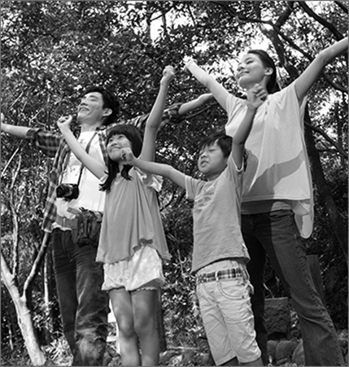
主辦︰本教會
主旨︰「一年之計在於春」。大多數弟兄姊妹平日都「身兼數職」，在工作、學業、家庭，還有各項服事中忙碌。透過參加【風和愛】春季退修會--交通分享、信息教導、吃喝玩樂，共享生命的喜悅，同在主愛中連結，在春暖花開中~再出發。
參加者︰適合老、中、青、兒童等，闔家參加（未信主家人都歡迎）。
地點：東森山林渡假酒店（桃園楊梅）
時間：2015年2月27~28日（五~六）
報名：請填寫報名單及繳費至教會辦公室（12/28止）。
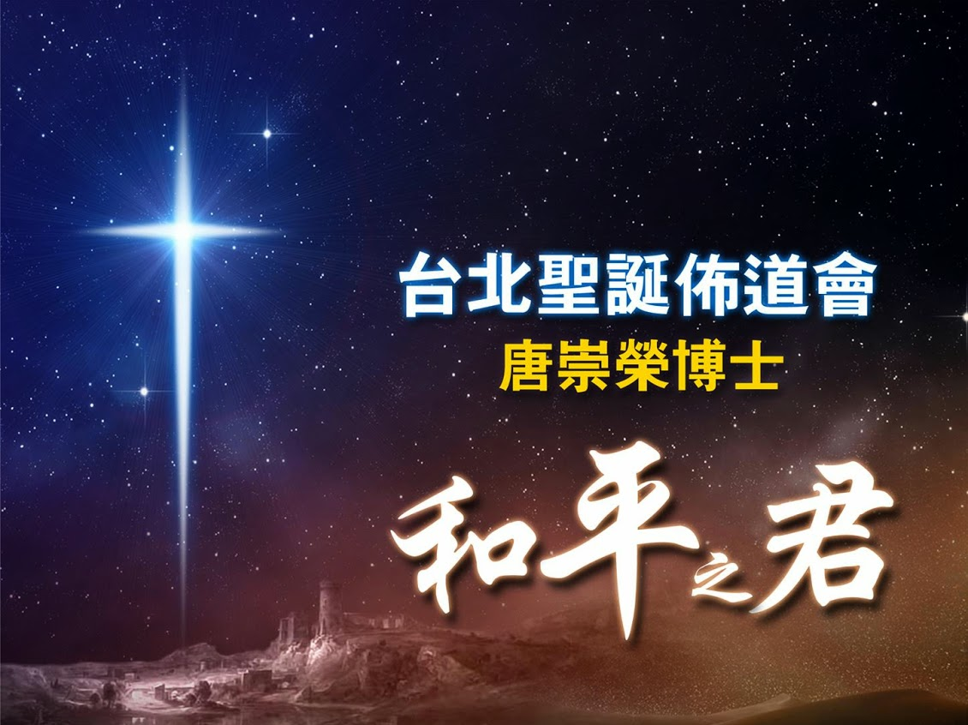
其他各項說明，請參閱《報名單》（在長椅上）。
【聖誕活動】介紹
˙聖誕佈道會~~《和平之君》
主講︰唐崇榮弟兄
時間︰12月16日（二）晚上7:00
地點︰台北科技大學中正館中正廳
免費入場˙詳情請參閱DM(在長椅上)
˙《歡慶聖誕》聖誕晚會
演出︰天韻&空中英語教室
時間︰12月20日下午、晚上各一場
地點︰台北國際會議中心
詳情請參閱入場券(在長椅上))
《兒童主日學》~~愛心義賣
一個富足的人，不在於他擁有多少，而在於能給出多少！
《兒童主日學》舉辦「愛心義賣」活動，由兒童策畫、參與，並將義賣所得捐助《泰緬蒙恩之家》。讓孩子們體會付出愛、幫助人能使喜樂滿溢。
時間:12/21中午
地點:教會中庭廣場
方式:現金購買攤位物品
歡迎弟兄姐妹來逛攤位，給兒童們鼓勵，還有購買好康，敬請拭目以待！
本週各項聚會
今日 09:30 兒童主日學
10:30 中學生團契
11:00 慕道班 劉介盤弟兄
11:00 信仰造就班 徐漢慧姊妹
14:30 造就聚會 林強弟兄
有恩典有憐憫的神 約拿書四2
週二 07:00 晨更聚會 陳維鼎弟兄
約伯記十七
19:30 英文查經班
週三 19:30 交通禱告會 林強弟兄
馬太福音廿
週四 15:00 姊妹聚會 靳黛姊妹
週五 15:00 姊妹禱告會
19:00 愛的團契 家庭聚會
19:00 週五小社青 讀書會
週六 19:00 社青團契 分區家庭聚會
19:00 大專團契 查經聚會
【代禱事項】姊妹會將於12/20在《健安新城》社區舉辦報佳音活動，敬請代禱。願主使用詩歌與信息，聚集社區居民來聆聽，得蒙恩典，接受基督福音。

